ESCOLA MUNICIPAL DE EDUCAÇÃO BÁSICA ALFREDO GOMES.
DIRETORA: IVÂNIA NORA.
ASSESSORA PEDAGÓGICA: SIMONE ANDRÉA CARL.
ASSESSORA TÉCNICA ADM.: TANIA N. DE ÁVILA.
PROFESSORA: ELIANE KARVASKI
ANO 2021 - TURMA 2º ANO VESPERTINO
SEQUENCIA DO DIA 14 AO DIA 18 DE JUNHO DE 2021.(17ºSEQ.)
TEL.ESCOLA:3525-6555 TEL.PROº ELIANE:99202-6938
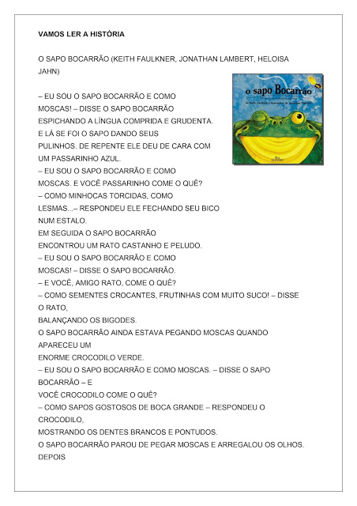
ALUNO:_______________________________________________________________________

ILUSTRE O TEXTO EM UMA FOLHA:
LEIA A FAMÍLIA SILÁBICA:

RECORTE A PALAVRA SAPO EM REVISTAS, LIVROS E COLE ABAIXO:

LETRA INICIAL:____________ AGORA SEPARE EM SÍLABAS:
LETRA FINAL:_____________
NÚMERO DE LETRAS:____________
SÍLABA INICIAL:________________
SÍLABA FINAL:__________________
NÚMERO DE SÍLABAS:____________

INTERPRETAÇÃO DO TEXTO:
- QUAL O TÍTULO DO TEXTO?
_____________________________________________________________________

- O QUE O SAPO COME?
_____________________________________________________________________

- QUAIS SÃO OS OUTROS ANIMAIS QUE APARECEM NA HISTÓRIA?
_____________________________________________________________________
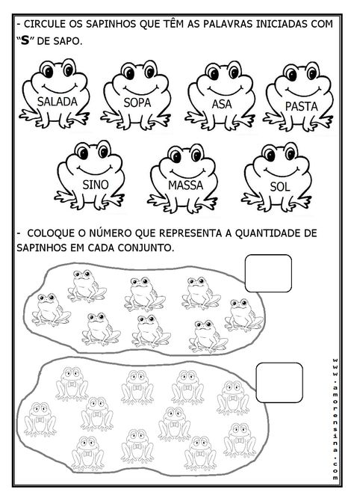
4-PINTE OS SAPOS QUE TEM AS PALAVRAS INICIDAS COM S E DEPOIS COPIE-AS:

5-FORME FRASES COM:
SAPO:_________________________________________________________________
SINO:__________________________________________________________________
SELO:__________________________________________________________________
SEREIA:________________________________________________________________
SABONETE:_____________________________________________________________
SUBMARINO:____________________________________________________________
6-RECORTE PALAVRAS COM A LETRA S DE REVISTAS, JORNAIS E COLE ABAIXO:

ESCREVA 4 PALAVRAS COM A LETRA S E DESENHE:

NÚMEROS ORDINAIS:

